附件3
合肥市优秀工程勘察设计奖
建筑工程设计项目申报细则

申报材料：
1.建筑工程设计项目申报表。
2.工程简介，主要内容包括工程概况，设计特点，主要技术要求，解决的关键问题，主要技术经济指标，采用新技术、新工艺、新设备、新材料、新结构及节材、节能措施，经济、社会和环境效益与建筑设计行业先进水平的对比等。
3.建设项目立项及城市规划主管部门批准文件复印件。
4.竣工验收交付使用一年以上，并须提交竣工验收备案表、消防验收、环保、卫生等有关主管部门的验收文件复印件。
5.合作设计项目，须提交合作方同意申报确认件。并在项目名称后注明该项目为合作项目。
6.采用的新技术、新工艺、新设备、新材料的鉴定书或者同行专家的评审意见及设计委托单位、使用单位的意见书。
7.图纸要求
（1）设计图纸要求能较全面反映工程设计状况，且图线清晰、尺寸标注简洁。包括设计说明、鸟瞰图、总平面图及主要平立剖图；主要工艺图、流程图或系统图等。高层建筑和大跨度公共建筑应包括结构、设备主要图纸。
（2）实物照片
可提供15张左右实物照片（特殊工程可例外），室外可包括鸟瞰、含有周边环境的全景、建筑全景、局部、细部等；室内可包括主要厅堂及典型房间的全景、局部、细部等，着重表现空间关系。
（3）展板要求
申报项目制作展板两块同时寄送，展板大小以0号图板为准，竖向布置。展板应明确反映申报项目设计的特点，内容包括设计说明（限1000字以内，并注明工程名称，竣工验收日期），主要平、立、剖面，总平面，彩色实物照片（分辨率不低于300DPI），展板图文均要采用计算机绘制打印，在展板背面右下角注明设计单位、地址、邮编、联系电话。
展板上方齐边统一留出50mm宽通长打上标题：“合肥市优秀工程勘察设计奖申报项目”，标题底色（中国建筑色卡GB9.4R5.8/6-6022），黑色等线字体，大小适中。
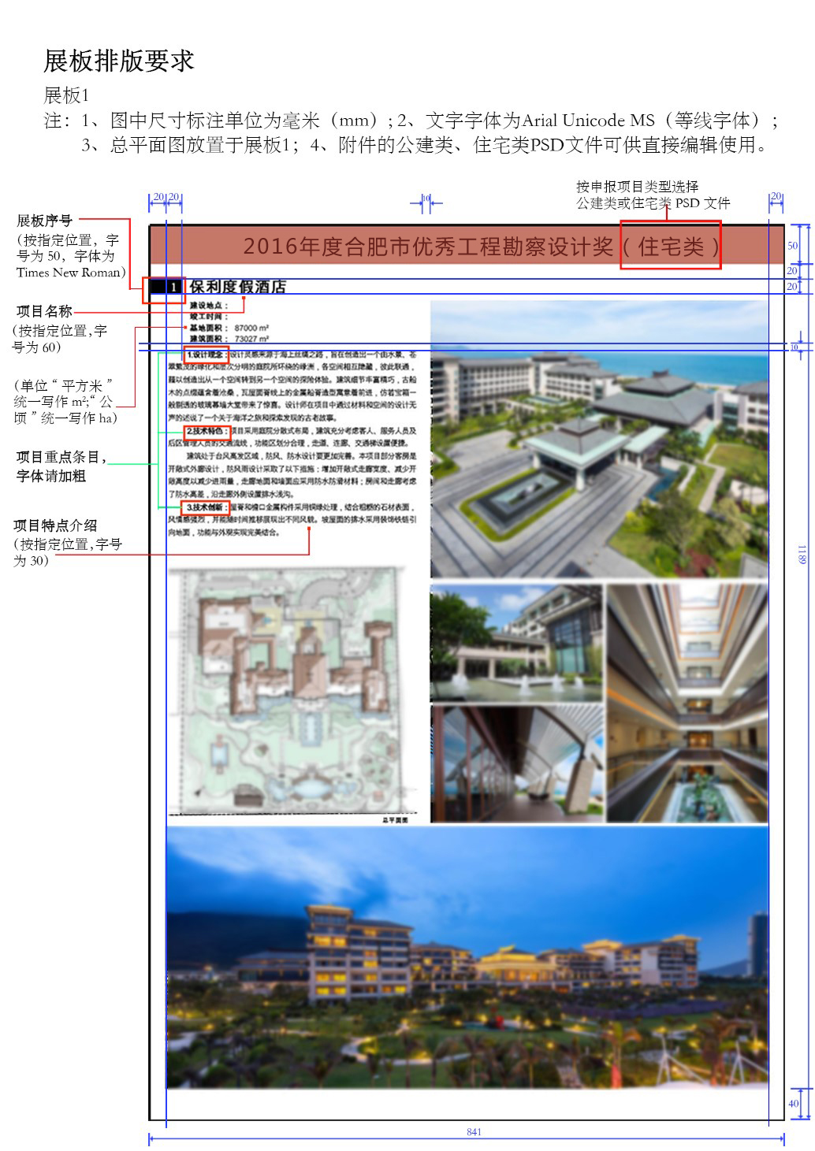

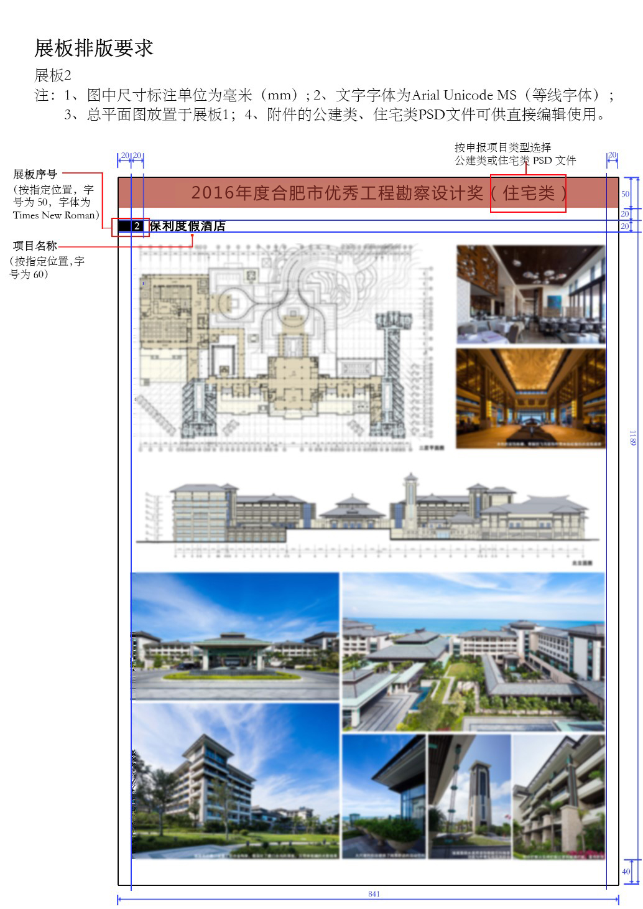
（4）装订要求
申报表和附件A4图幅软皮装订一份；
图纸和照片A3图幅软皮装订一份；
（5）JPG格式电子文件一份（含申报表、图纸、照片、展板，要与纸介质文件内容相一致），以U盘形式提交。
（6）拟申报一、二等奖的项目需提供能反映整个工程设计项目和新技术全貌的，多媒体演示材料，按DVD/VCD格式可直接播放，时长5分钟为宜。
附件3

合肥市优秀工程勘察设计奖
住宅与住宅小区项目申报表

项目名称：
申报专业：
申报单位： | （公章）
填报日期： | 年 月 日

合肥市建筑节能科技与勘察设计协会监制

申报单位法定代表人声明

本人 （法定代表人） （身份证号码）郑重声明，本单位此次填报的申报表及附件材料的全部数据、内容是真实的。申报资料如有虚假，本单位将自动退出合肥市优秀工程勘察设计奖的评选，并愿接受主管部门根据《合肥市优秀工程勘察设计奖评选办法》所做的处理。
我们认为该项目主要成果达到 水平。申请合肥市优秀工程勘察设计行业奖 等奖。

单位法定代表人（签名）：
单位公章：

年 月 日

住宅与住宅小区项目申报表
项目名称
主要设计
单位
合作设计
单位
工程设计  起止时间 |  | 竣工验收时间
验收部门
申报单位
通讯地址
单位资质 |  | 证书编号
申报单位  联系人 |  | 电话
邮政编码 |  | 手机
电子邮箱 |  | 传真
申报材料目录（不限于此）：

1. 工程项目立项依据性文件复印件
2. 施工图审查机构审查书复印件
3. 工程项目验收文件复印件
4. 工程项目用户意见
5. 经济、社会或环境效益证明文件（可包含在“4”内）
6. 无重大安全质量事故证明文件
7. 其他文件（已有奖励、涉密项目处理、专项技术成果认定证明、合作勘察设计项目证明等）
8. 工程项目主要技术文件（报告、图纸、影像资料）
专业技术指标
用地规模 | ha |  | 结构类型
居住建筑用地 | ha |  | 公共建筑用地 |  |  |  | ha
道路广场用地 | ha |  | 绿化用地 |  |  |  | ha
建筑面积 | 总计 | 万m² | 住宅 |  | 万m² |  | 公建 | 万m²
建筑高度（最高） | m |  | 建筑高度（单体） |  |  |  | m
容 积 率 |  |  | 绿 化 率 |  |  |  | %
住宅类型 | 低层 多层 中高层 高层
住宅平均每套  建筑面积 | m²/套 |  |  | 总居住户数（人） |  |  | 户
住宅平均每套  建筑面积 |  |  |  |  |  |  | 人
机动车停放数量 | 总计 |  |  | 地上 |  |  | 地下
自行车停放数量 | 总计 |  |  | 地上 |  |  | 地下
机动车停车率 |  |  |  | 自行车停车率
暖通/空调方式 |  |  |  | 冷热源方式
给排水方式 |  |  |  | 消防给水方式
电热采暖 |  |  |  | 电梯总数
设 计 概 算 | 万元 |  |  | 竣工结算 |  |  | 万元
住宅单方工程造价 |  |  |  | 元/m²
概算变更
主要原因
项目的主要优  缺点及社会经  济效益 | （规划结构、交通组织、公建配套、环境景观、住宅设计、科技含量及各专业简要描述等，不少于1500字）

在本项目中做出贡献的主要人员情况表
序号 | 姓名 | 职称 | 工作单位 | 专业 | 参加本项目起止时间 | 在本项目中担任的  主要工作职责
1
2
3
4
5
6
7
8
9
10
曾获哪一级奖励
申报单位意见 |  |  | 公 章  年 月 日
评审意见
专业评审组评审意见：

组长（签名）：
年 月 日
评选委员会意见：

主任委员（签名）：
年 月 日

合作项目申报声明

工程项目为我们合作完成，我们各方均同意以 （单位）为主申报单位，参加合肥市优秀工程勘察设计奖评选。
特此声明。

合作设计项目分工表
排序 | 勘察设计单位（全称） | 概念性方案设计 | 方案设  计（建筑） | 方案设计（结构） | 初步设计（建筑） | 初步设计（结构） | 初步设计（设备） | 初步设计（电气） | 施工图设计  （建筑） | 施工图设计  （结构） | 施工图设计  （设备） | 施工图设计  （电气）
1
2
3
4
5
（此表为建筑类奖项填写，其它专业奖项可参照此表根据不同专业实际情况填写）
注：1. 排序应以承担工作为依据，主申报单位列在首位。合作单位签名盖章表的排序与此表排序相对应。
2. 在承担的栏中填写“○”，在未承担的栏中填写“×”，不应空白。

合作单位（机构）签名盖章
1 | 2 | 3 | 4 | 5
单位法定代表人  （签名）：  （单位公章） | 单位法定代表人  （签名）：  （单位公章） | 单位法定代表人  （签名）：  （单位公章） | 单位法定代表人  （签名）：  （单位公章） | 单位法定代表人  （签名）：  （单位公章）

使用单位反馈意见表
项目名称
使用单位
通讯地址
开始使用时间 | 年 月 日
反馈意见 ：

使用单位(盖章)
年 月 日

